**“Manual común para ejecución de Automatizaciones”**

Historial de revisión

|  |  |  |  |
| --- | --- | --- | --- |
| **Fecha** | **Versión** | **Autor** | **Descripción** |
| 01/03/2022 | V 1.0 | Edward Chavez | Versión inicial |
|  |  |  |  |
|  |  |  |  |

Contenido

Historial de revisión 1

**Manual común para ejecución de Automatizaciones** 3

1. Configurar las credenciales de acceso y/o otros parámetros en la ruta: ati-nsat/serenity-properties 3

2. Configurar Ejecución de Flujo 3

2.1 Desplegar el proyecto hasta llegar a la carpeta ati-nsat/src/test/resources/feature 3

2.2 Seleccionar el feature correspondiente a la automatización 4

2.3 Seleccionar el flujo requerido 4

2.4 Ingresar los casos a ejecutar según el requerimiento (cuadro rojo) 4

3. Ejecutar flujo 5

3.1 Copiar el nombre del flujo 5

3.2 Pegar el nombre del flujo (2) en la ruta ati-nsat/src/test/java/RunTest (1) 5

3.3 Ejecutar automatización 6

4. Configurar log de ejecución (donde se guardará) 6

4.1 Cada vez que se ejecute un flujo, se guardará automáticamente un log donde figurará la ejecución realizada previamente 6

4.2 Para configurar una ruta adicional del log, ingresar a ati-nsat/serenity-properties y modificar el campo LOG.RUTA 7

5. Obtener Reporte de Ejecución 8

5.1 Ejecutar el comando “mvn post-integration-test -DskipTests “ 8

5.2 Se creará una carpeta llamada “Reporte generado” en la ruta ati-nsat/target/cucumber-reports/ 8

5.3 Desplegar el reporte generado (1), luego abrir el archivo overview-tags.html (2), y abrirlo con el navegador de su preferencia (3) (CONSIDERACIONES LINEAS ABAJO) 9

# **Manual común para ejecución de Automatizaciones**

1. Configurar las credenciales de acceso y/o otros parámetros en la ruta: ati-nsat/serenity-properties

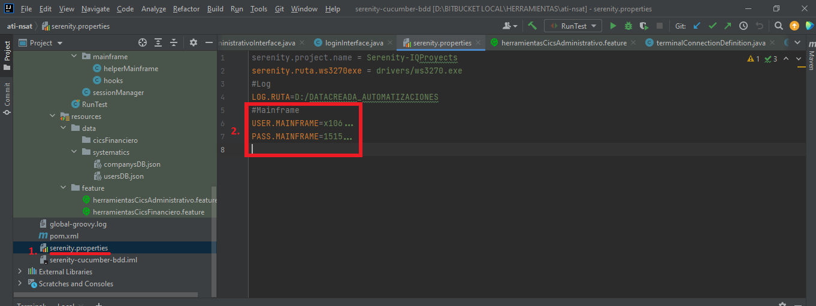

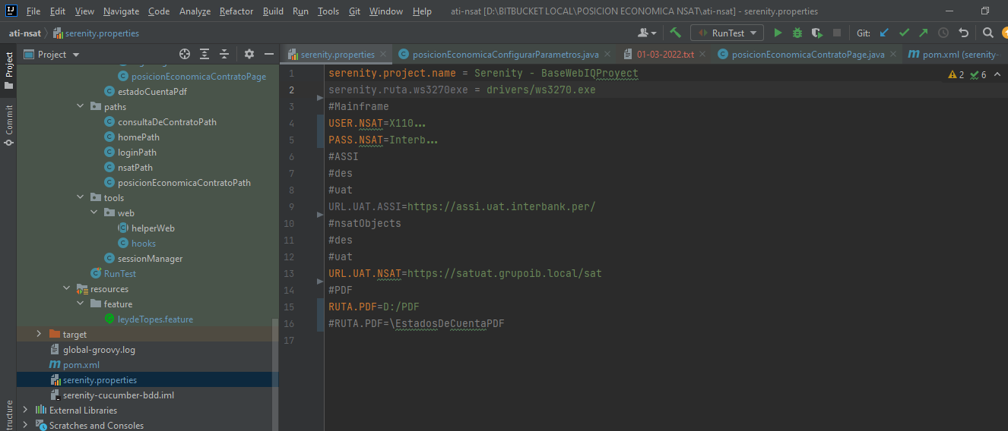

1. Configurar Ejecución de Flujo

2.1 Desplegar el proyecto hasta llegar a la carpeta ati-nsat/src/test/resources/feature

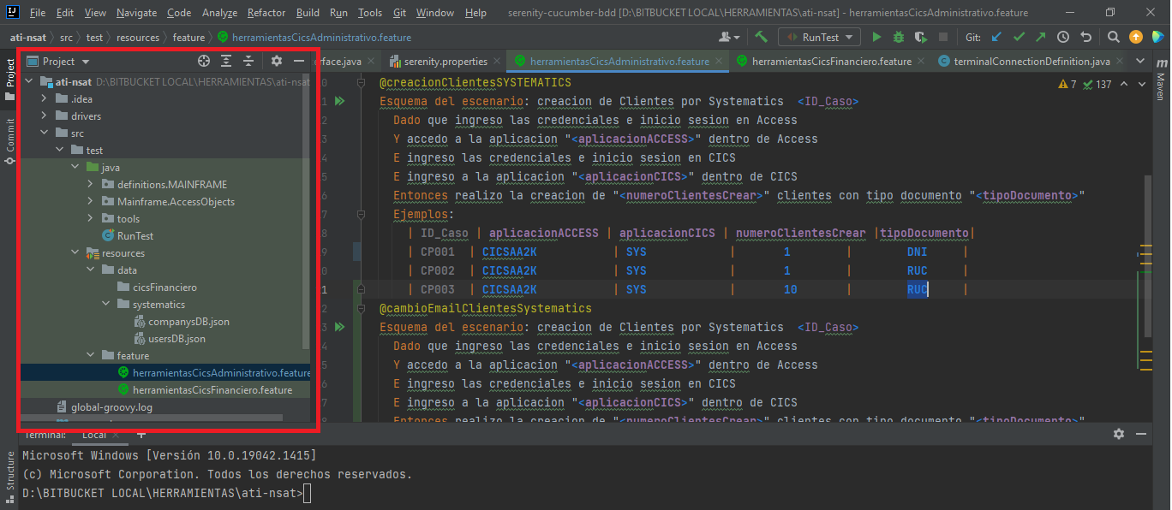

### 2.2 Seleccionar el feature correspondiente a la automatización

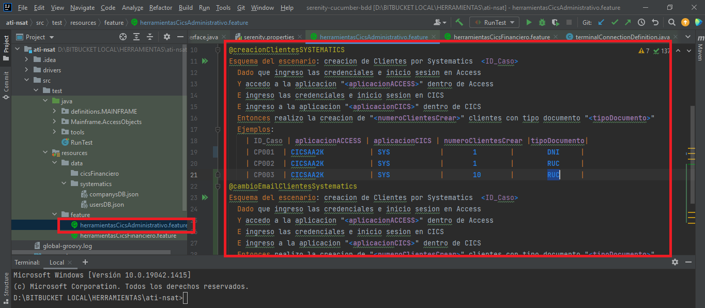

### 2.3 Seleccionar el flujo requerido

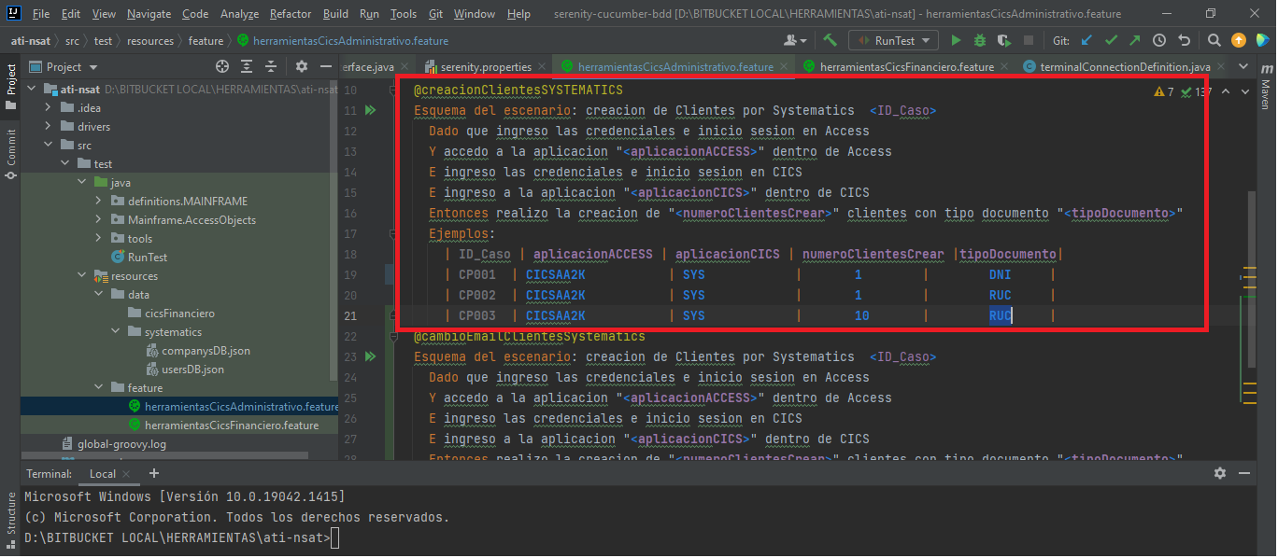

### 2.4 Ingresar los casos a ejecutar según el requerimiento (cuadro rojo)

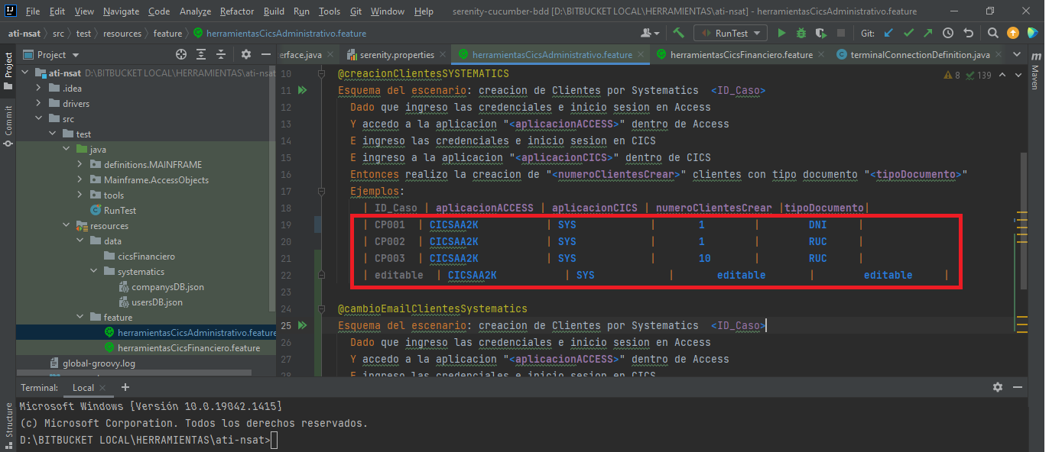

Por ejemplo:

|hola|CICSAA2k|SYS|18|RUC|

|CP001|CICSAA2k|SYS|1|DNI|

Para esta ejecución, la prima iteración ejecutara el caso con nombre “hola”, luego ingresara al aplicativo “CICSAA2k” desde Access, luego al aplicativo “SYS” desde CICS, luego creara 18 rucs; para la segunda iteración ejecutara un caso con nombre “CP001”, luego ingresara al aplicativo “CICSAA2k” desde Access, luego al aplicativo “SYS” desde CICS, y creara 1 dni

1. Ejecutar flujo

### Copiar el nombre del flujo

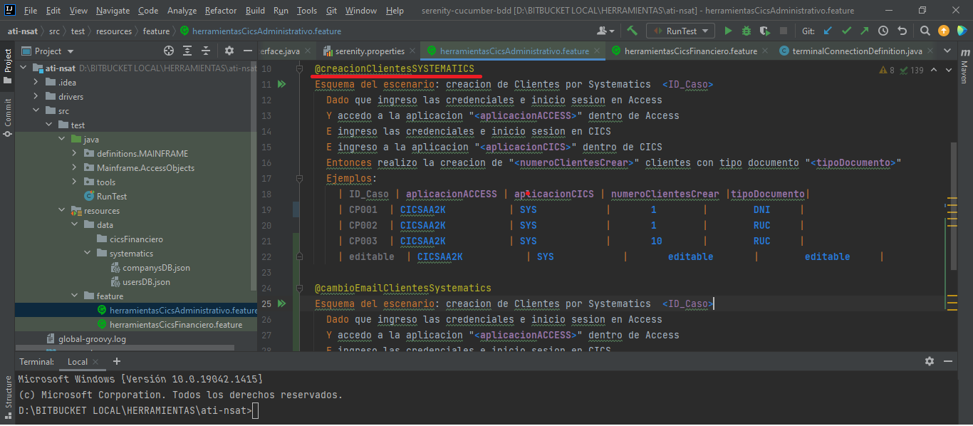

### Pegar el nombre del flujo (2) en la ruta ati-nsat/src/test/java/RunTest (1)

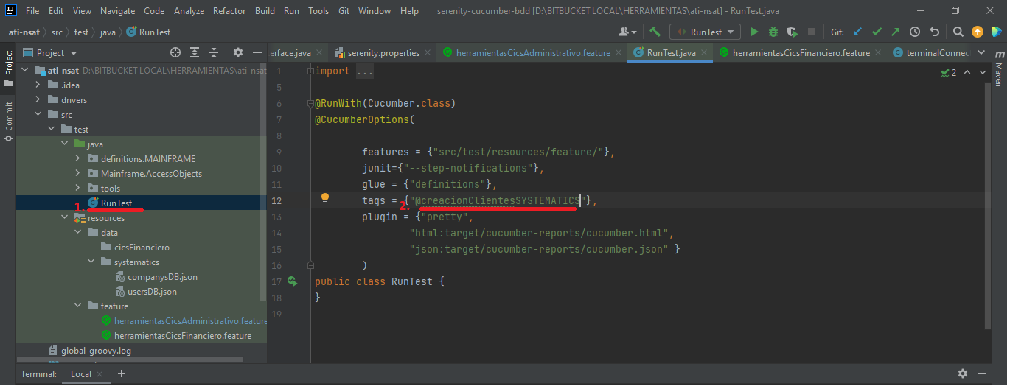

### Ejecutar automatización

Para ello dirigirse a la ruta ati-nsat/src/test/java/RunTest, y hacer click derecho (1), luego hacer click en “Run ‘RunTest’” (2)

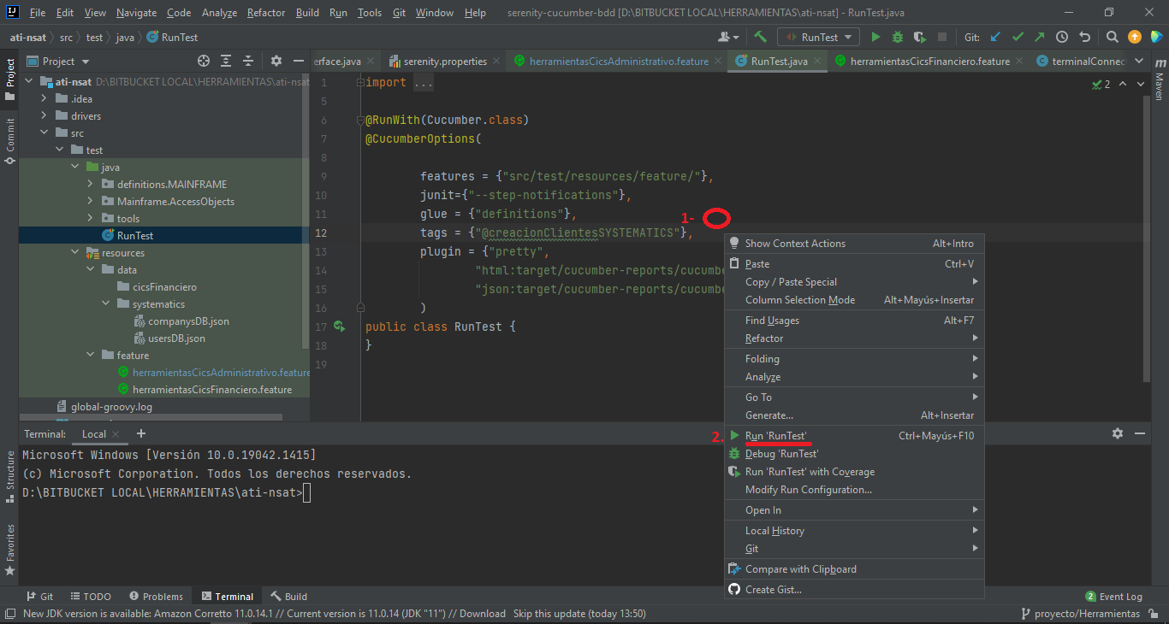

Para próximas ejecuciones, ejecutar (2), en caso ya este configurado el RunTest (2), tal y como se muestra en la imagen



1. Configurar log de ejecución (donde se guardará)

### Cada vez que se ejecute un flujo, se guardará automáticamente un log donde figurará la ejecución realizada previamente

- Localmente, la ubicación por defecto será ati-nsat/target/log-operaciones ( configurar ruta adicional para guardar log 4.2)

- Se almacenará el log generado en la ruta compartida (con el fin de guarda un registro histórico y poder usarlas luego) \\grupoib.local\dfs3\Certificacion\04. Medios de Pago\Automatizaciones\DATACREADA_AUTOMATIZACIONES

### Para configurar una ruta adicional del log, ingresar a ati-nsat/serenity-properties y modificar el campo LOG.RUTA

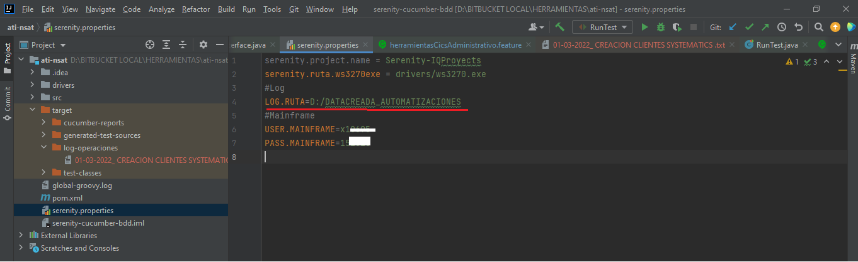

1. Obtener Reporte de Ejecución

### Ejecutar el comando “mvn post-integration-test -DskipTests “

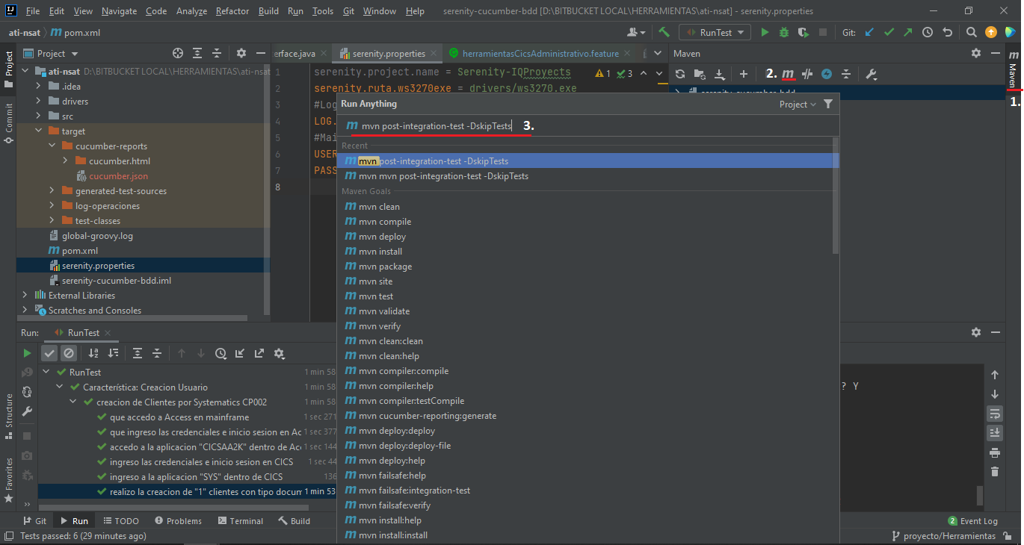

### Se creará una carpeta llamada “Reporte generado” en la ruta ati-nsat/target/cucumber-reports/

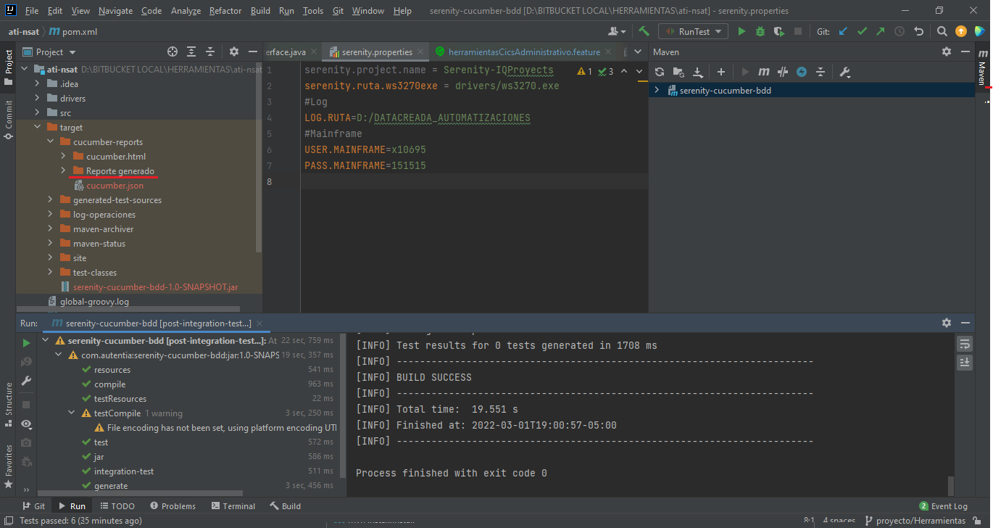

### Desplegar el reporte generado (1), luego abrir el archivo overview-tags.html (2), y abrirlo con el navegador de su preferencia (3) (CONSIDERACIONES LINEAS ABAJO)

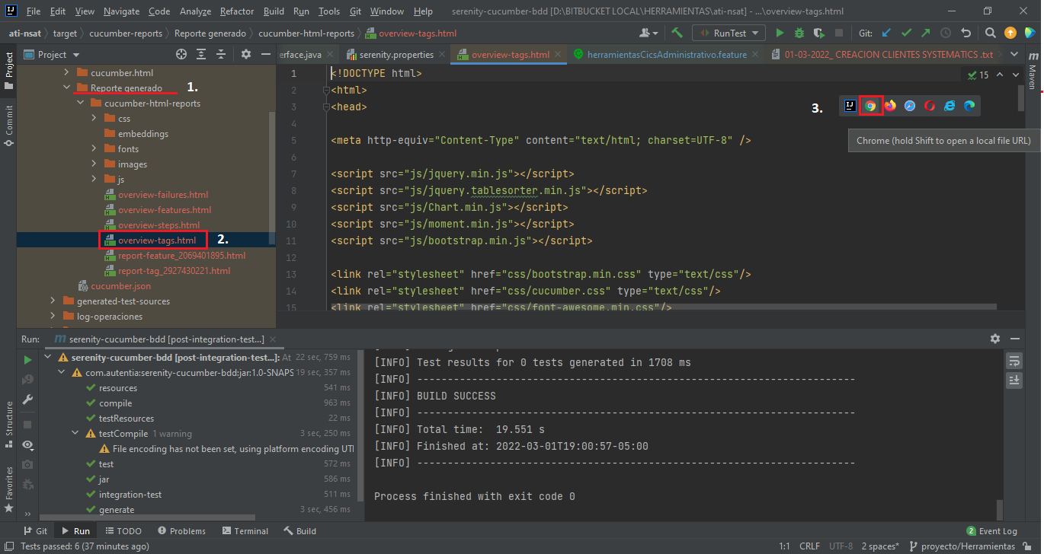

Suele ocurrir que el reporte generado se congela en el cache de IntelliJ, por lo que se recomienda abrirlo de la siguiente forma

